Problem statement 1: Find the number of ratings given by each user.

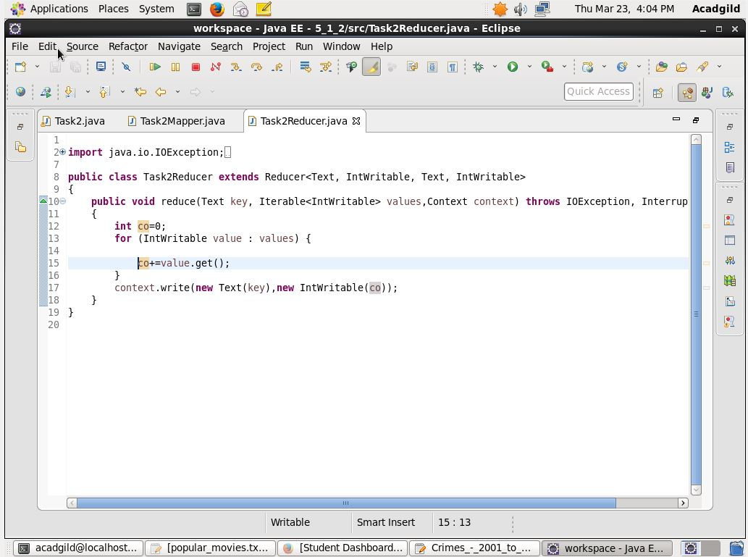

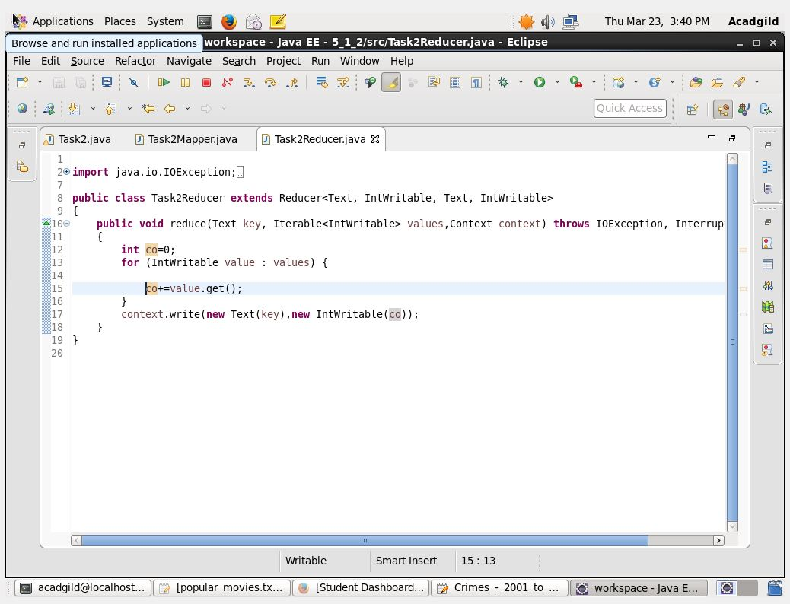

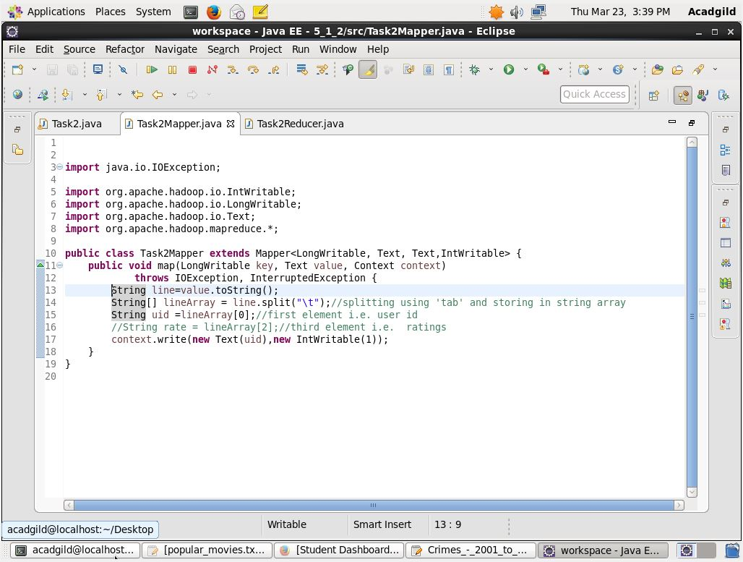

1 272

10 184

100 59

101 67

102 216

103 29

104 111

105 23

106 64

107 22

108 33

109 234

11 181

110 133

111 24

112 46

113 51

114 48

115 92

116 143

117 86

118 71

119 181

12 51

120 26

121 74

122 61

123 54

124 24

125 182

126 45

127 23

128 184

129 30

13 636

130 353

131 30

132 22

133 26

134 25

135 55

136 35

137 47

138 51

139 24

14 98

140 21

141 107

142 33

143 20

144 206

145 316

146 29

147 20

148 65

149 36

15 104

150 32

151 307

152 106

153 23

154 51

155 22

156 37

157 51

158 173

159 107

16 140

160 120

161 58

162 42

163 23

164 63

165 30

166 20

167 69

168 69

169 37

17 28

170 22

171 28

172 27

173 43

174 177

175 38

176 63

177 115

178 273

179 42

18 277

180 63

181 435

182 28

183 53

184 251

185 48

186 92

187 56

188 112

189 187

19 20

190 59

191 27

192 35

193 121

194 305

195 96

196 39

197 118

198 181

199 40

2 62

20 48

200 216

201 386

202 20

203 43

204 42

205 22

206 64

207 230

208 33

209 33

21 179

210 132

211 37

212 25

213 126

214 128

215 93

216 131

217 76

218 53

219 28

22 128

220 22

221 146

222 387

223 105

224 141

225 27

226 50

227 58

228 21

229 30

23 151

230 133

231 21

232 93

233 110

234 480

235 94

236 124

237 48

238 29

239 159

24 68

240 24

241 23

242 20

243 81

244 238

245 22

246 195

247 26

248 56

249 161

25 78

250 122

251 77

252 21

253 97

254 159

255 83

256 207

257 57

258 23

259 46

26 107

260 24

261 27

262 160

263 123

264 120

265 46

266 23

267 185

268 328

269 323

27 25

270 138

271 278

272 51

273 22

274 71

275 95

276 518

277 54

278 23

279 434

28 79

280 258

281 26

282 22

283 53

284 47

285 32

286 288

287 62

288 75

289 27

29 34

290 150

291 296

292 124

293 388

294 150

295 196

296 147

297 192

298 127

299 280

3 54

30 43

300 20

301 275

302 21

303 484

304 26

305 222

306 32

307 112

308 397

309 20

31 36

310 21

311 294

312 223

313 262

314 245

315 87

316 75

317 22

318 174

319 23

32 41

320 154

321 125

322 51

323 89

324 66

325 142

326 187

327 284

328 283

329 65

33 24

330 147

331 70

332 183

333 26

334 333

335 22

336 130

337 34

338 75

339 254

34 20

340 44

341 21

342 201

343 237

344 190

345 232

346 193

347 199

348 58

349 41

35 25

350 50

351 44

352 42

353 25

354 233

355 26

356 24

357 76

358 43

359 27

36 20

360 102

361 121

362 25

363 311

364 20

365 58

366 33

367 58

368 45

369 22

37 57

370 75

371 51

372 66

373 233

374 274

375 28

376 30

377 33

378 375

379 196

38 121

380 162

381 127

382 53

383 71

384 22

385 281

386 23

387 304

388 52

389 271

39 22

390 31

391 121

392 111

393 448

394 149

395 57

396 54

397 102

398 172

399 319

4 24

40 35

400 22

401 153

402 68

403 50

404 44

405 737

406 342

407 226

408 27

409 203

41 52

410 28

411 58

412 51

413 50

414 25

415 24

416 493

417 365

418 20

419 32

42 183

420 36

421 62

422 97

423 64

424 44

425 204

426 101

427 31

428 55

429 414

43 221

430 65

431 21

432 62

433 41

434 44

435 379

436 145

437 263

438 33

439 31

44 151

440 51

441 20

442 143

443 24

444 24

445 135

446 36

447 139

448 38

449 75

45 48

450 540

451 98

452 206

453 156

454 236

455 189

456 217

457 277

458 183

459 118

46 27

460 68

461 23

462 33

463 133

464 53

465 80

466 101

467 44

468 143

469 43

47 25

470 57

471 31

472 263

473 35

474 327

475 20

476 83

477 35

478 113

479 202

48 66

480 60

481 56

482 26

483 59

484 139

485 26

486 189

487 231

488 154

489 109

49 215

490 57

491 33

492 55

493 135

494 47

495 213

496 129

497 279

498 149

499 102

5 175

50 24

500 225

501 73

502 37

503 160

504 251

505 112

506 242

507 58

508 87

509 33

51 23

510 30

511 24

512 21

513 22

514 194

515 40

516 21

517 37

518 73

519 49

52 56

520 23

521 150

522 30

523 100

524 306

525 54

526 68

527 137

528 53

529 43

53 28

530 45

531 30

532 274

533 260

534 80

535 218

536 163

537 490

538 81

539 56

54 65

540 63

541 133

542 135

543 197

544 31

545 162

546 59

547 23

548 155

549 25

55 21

550 40

551 334

552 84

553 100

554 114

555 52

556 44

557 53

558 20

559 76

56 187

560 101

561 357

562 72

563 30

564 34

565 35

566 149

567 155

568 81

569 70

57 106

570 22

571 20

572 20

573 51

574 46

575 26

576 36

577 188

578 24

579 74

58 154

580 47

581 28

582 62

583 27

584 24

585 80

586 166

587 98

588 225

589 43

59 382

590 48

591 84

592 360

593 156

594 25

595 96

596 20

597 41

598 25

599 47

6 211

60 208

600 89

601 148

602 29

603 47

604 27

605 90

606 236

607 37

608 163

609 28

61 21

610 75

611 42

612 27

613 28

614 39

615 103

616 43

617 108

618 216

619 89

62 232

620 110

621 171

622 228

623 45

624 141

625 106

626 32

627 181

628 27

629 121

63 93

630 108

631 20

632 118

633 58

634 135

635 34

636 20

637 104

638 67

639 148

64 200

640 109

641 40

642 318

643 206

644 42

645 122

646 38

647 58

648 297

649 24

65 80

650 311

651 21

652 22

653 283

654 147

655 685

656 24

657 29

658 71

659 191

66 38

660 224

661 121

662 23

663 158

664 166

665 142

666 245

667 47

668 46

669 100

67 30

670 46

671 124

672 29

673 35

674 41

675 34

676 77

677 49

678 28

679 62

68 34

680 38

681 22

682 399

683 75

684 86

685 20

686 71

687 21

688 24

689 36

69 65

690 115

691 32

692 40

693 154

694 157

695 38

696 29

697 105

698 127

699 149

7 403

70 131

700 21

701 33

702 31

703 47

704 90

705 114

706 29

707 236

708 105

709 138

71 38

710 86

711 221

712 162

713 30

714 44

715 167

716 269

717 93

718 39

719 67

72 137

720 30

721 168

722 42

723 22

724 85

725 25

726 24

727 322

728 26

729 21

73 66

730 38

731 83

732 20

733 107

734 64

735 53

736 24

737 33

738 148

739 35

74 39

740 20

741 104

742 26

743 35

744 27

745 60

746 67

747 293

748 108

749 305

75 79

750 33

751 168

752 73

753 57

754 34

755 38

756 109

757 166

758 357

759 32

76 82

760 41

761 66

762 21

763 129

764 109

765 23

766 175

767 37

768 64

769 29

77 72

770 64

771 70

772 33

773 161

774 224

775 28

776 105

777 36

778 65

779 37

78 21

780 55

781 42

782 232

783 30

784 39

785 27

786 117

787 57

788 249

789 33

79 55

790 231

791 25

792 47

793 55

794 39

795 159

796 358

797 26

798 239

799 24

8 59

80 29

800 28

801 26

802 75

803 33

804 332

805 273

806 140

807 204

808 23

809 20

81 58

810 26

811 21

812 20

813 29

814 35

815 183

816 25

817 36

818 21

819 28

82 168

820 21

821 62

822 25

823 185

824 20

825 145

826 115

827 28

828 104

829 64

83 155

830 106

831 73

832 25

833 267

834 54

835 102

836 50

837 46

838 93

839 57

84 68

840 197

841 31

842 27

843 204

844 81

845 31

846 405

847 146

848 150

849 23

85 288

850 51

851 209

852 49

853 41

854 217

855 23

856 26

857 22

858 21

859 39

86 23

860 71

861 43

862 165

863 107

864 294

865 66

866 20

867 95

868 208

869 47

87 211

870 269

871 115

872 71

873 20

874 34

875 89

876 21

877 81

878 134

879 29

88 21

880 368

881 259

882 137

883 268

884 43

885 102

886 240

887 171

888 20

889 326

89 76

890 119

891 47

892 226

893 59

894 245

895 20

896 362

897 185

898 30

899 135

9 22

90 300

900 45

901 124

902 49

903 136

904 47

905 40

906 41

907 147

908 74

909 26

91 98

910 60

911 98

912 53

913 132

914 23

915 26

916 317

917 35

918 103

919 217

92 388

920 26

921 110

922 127

923 74

924 82

925 32

926 20

927 120

928 32

929 49

93 20

930 63

931 61

932 241

933 184

934 174

935 39

936 142

937 40

938 108

939 49

94 400

940 107

941 22

942 79

943 168

95 278

96 56

97 63

98 27

99 136

Problem statement 2: Find the number of ratings received by each movie.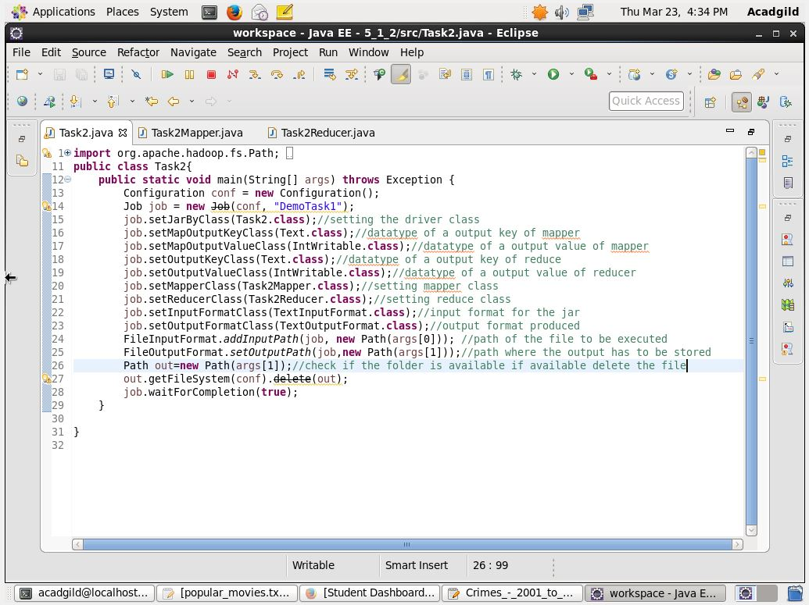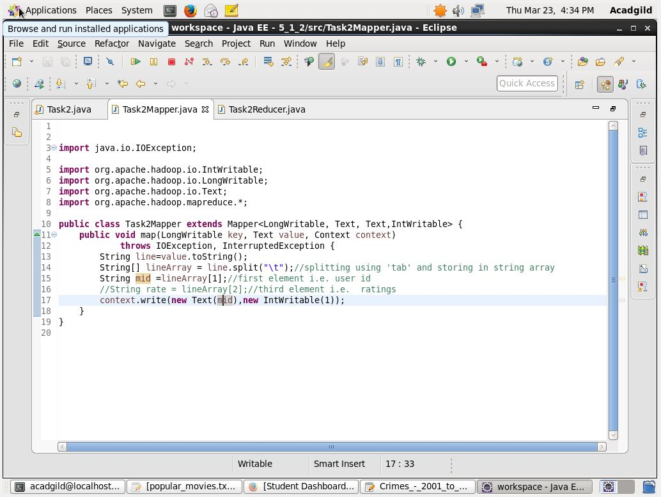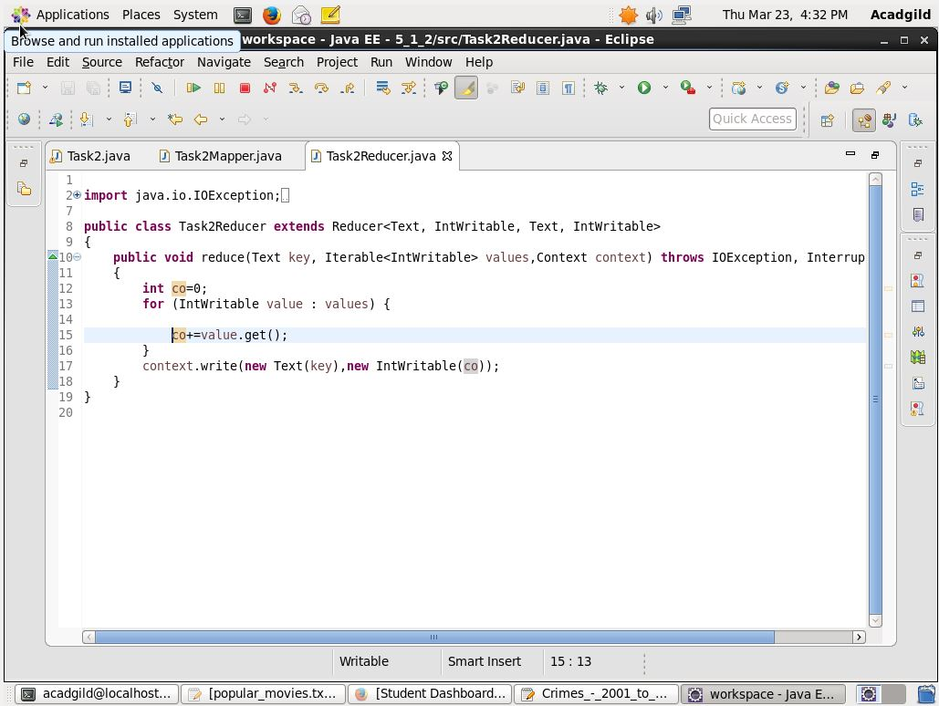

1 452

10 89

100 508

1000 10

1001 17

1002 8

1003 8

1004 9

1005 22

1006 23

1007 47

1008 37

1009 64

101 73

1010 44

1011 93

1012 100

1013 38

1014 98

1015 12

1016 137

1017 50

1018 32

1019 31

102 54

1020 35

1021 38

1022 32

1023 31

1024 15

1025 44

1026 4

1027 3

1028 148

1029 14

103 15

1030 20

1031 7

1032 16

1033 32

1034 27

1035 68

1036 24

1037 24

1038 17

1039 90

104 5

1040 25

1041 62

1042 28

1043 8

1044 40

1045 25

1046 46

1047 134

1048 73

1049 25

105 74

1050 43

1051 41

1052 25

1053 24

1054 23

1055 10

1056 10

1057 22

1058 15

1059 35

106 71

1060 39

1061 29

1062 12

1063 41

1064 4

1065 53

1066 16

1067 44

1068 12

1069 18

107 42

1070 27

1071 16

1072 7

1073 66

1074 77

1075 7

1076 12

1077 8

1078 22

1079 45

108 65

1080 2

1081 8

1082 8

1083 6

1084 21

1085 11

1086 21

1087 10

1088 13

1089 38

109 130

1090 37

1091 43

1092 12

1093 23

1094 12

1095 29

1096 3

1097 18

1098 42

1099 13

11 236

110 31

1100 8

1101 74

1102 7

1103 19

1104 4

1105 18

1106 4

1107 18

1108 5

1109 28

111 272

1110 41

1111 7

1112 15

1113 22

1114 10

1115 29

1116 13

1117 19

1118 47

1119 59

112 20

1120 17

1121 21

1122 1

1123 3

1124 12

1125 4

1126 32

1127 11

1128 13

1129 28

113 9

1130 1

1131 13

1132 32

1133 30

1134 38

1135 46

1136 29

1137 29

1138 5

1139 33

114 67

1140 17

1141 9

1142 44

1143 15

1144 3

1145 9

1146 3

1147 21

1148 9

1149 26

115 15

1150 9

1151 7

1152 28

1153 19

1154 12

1155 3

1156 1

1157 25

1158 4

1159 11

116 125

1160 26

1161 13

1162 5

1163 25

1164 6

1165 14

1166 12

1167 11

1168 22

1169 10

117 378

1170 27

1171 14

1172 15

1173 7

1174 8

1175 5

1176 22

1177 7

1178 19

1179 9

118 293

1180 10

1181 10

1182 13

1183 19

1184 10

1185 18

1186 3

1187 13

1188 44

1189 3

119 4

1190 11

1191 3

1192 13

1193 10

1194 31

1195 11

1196 3

1197 45

1198 7

1199 23

12 267

120 67

1200 7

1201 1

1202 8

1203 21

1204 18

1205 6

1206 19

1207 17

1208 20

1209 15

121 429

1210 38

1211 12

1212 6

1213 6

1214 9

1215 30

1216 6

1217 39

1218 26

1219 20

122 106

1220 30

1221 39

1222 25

1223 4

1224 12

1225 14

1226 32

1227 8

1228 48

1229 13

123 115

1230 18

1231 22

1232 17

1233 6

1234 8

1235 1

1236 1

1237 6

1238 8

1239 18

124 187

1240 26

1241 6

1242 5

1243 7

1244 36

1245 19

1246 7

1247 6

1248 19

1249 12

125 244

1250 6

1251 8

1252 9

1253 7

1254 11

1255 8

1256 3

1257 4

1258 23

1259 4

126 97

1260 4

1261 4

1262 8

1263 15

1264 7

1265 19

1266 12

1267 33

1268 10

1269 10

127 413

1270 7

1271 7

1272 5

1273 15

1274 11

1275 4

1276 8

1277 19

1278 16

1279 9

128 65

1280 16

1281 13

1282 9

1283 19

1284 26

1285 15

1286 17

1287 6

1288 7

1289 7

129 129

1290 2

1291 15

1292 3

1293 3

1294 7

1295 7

1296 20

1297 12

1298 9

1299 8

13 184

130 23

1300 9

1301 5

1302 5

1303 18

1304 2

1305 7

1306 2

1307 2

1308 2

1309 1

131 95

1310 1

1311 16

1312 7

1313 14

1314 11

1315 23

1316 7

1317 4

1318 3

1319 4

132 246

1320 1

1321 2

1322 6

1323 3

1324 5

1325 1

1326 6

1327 3

1328 6

1329 1

133 171

1330 4

1331 4

1332 2

1333 5

1334 2

1335 11

1336 10

1337 9

1338 4

1339 1

134 198

1340 1

1341 1

1342 2

1343 1

1344 5

1345 2

1346 5

1347 4

1348 1

1349 1

135 259

1350 2

1351 3

1352 1

1353 5

1354 2

1355 6

1356 3

1357 3

1358 2

1359 2

136 105

1360 2

1361 3

1362 2

1363 1

1364 1

1365 2

1366 1

1367 5

1368 6

1369 4

137 171

1370 3

1371 2

1372 3

1373 1

1374 2

1375 10

1376 7

1377 4

1378 5

1379 7

138 19

1380 6

1381 8

1382 4

1383 6

1384 3

1385 5

1386 6

1387 3

1388 6

1389 3

139 50

1390 2

1391 3

1392 5

1393 9

1394 7

1395 6

1396 5

1397 5

1398 2

1399 7

14 183

140 61

1400 10

1401 18

1402 4

1403 4

1404 13

1405 6

1406 5

1407 20

1408 3

1409 7

141 72

1410 4

1411 28

1412 6

1413 8

1414 1

1415 9

1416 5

1417 2

1418 3

1419 16

142 57

1420 3

1421 11

1422 4

1423 4

1424 3

1425 10

1426 8

1427 5

1428 12

1429 4

143 222

1430 3

1431 5

1432 3

1433 2

1434 10

1435 7

1436 2

1437 9

1438 5

1439 8

144 243

1440 5

1441 7

1442 5

1443 4

1444 19

1445 4

1446 15

1447 1

1448 3

1449 8

145 65

1450 2

1451 15

1452 1

1453 1

1454 6

1455 2

1456 7

1457 1

1458 1

1459 7

146 10

1460 1

1461 1

1462 7

1463 3

1464 3

1465 3

1466 6

1467 2

1468 6

1469 12

147 185

1470 5

1471 9

1472 2

1473 9

1474 6

1475 8

1476 1

1477 2

1478 18

1479 8

148 128

1480 11

1481 2

1482 1

1483 12

1484 3

1485 4

1486 1

1487 5

1488 4

1489 5

149 23

1490 3

1491 2

1492 1

1493 1

1494 1

1495 5

1496 5

1497 2

1498 1

1499 4

15 293

150 157

1500 2

1501 5

1502 2

1503 10

1504 3

1505 1

1506 3

1507 1

1508 3

1509 5

151 326

1510 1

1511 5

1512 6

1513 3

1514 7

1515 1

1516 3

1517 5

1518 12

1519 2

152 82

1520 1

1521 4

1522 7

1523 2

1524 8

1525 1

1526 1

1527 7

1528 3

1529 5

153 247

1530 5

1531 7

1532 2

1533 1

1534 6

1535 4

1536 1

1537 4

1538 3

1539 4

154 174

1540 10

1541 2

1542 2

1543 1

1544 3

1545 4

1546 1

1547 2

1548 1

1549 2

155 98

1550 2

1551 2

1552 3

1553 4

1554 2

1555 5

1556 2

1557 1

1558 7

1559 1

156 148

1560 4

1561 1

1562 1

1563 1

1564 1

1565 1

1566 1

1567 1

1568 1

1569 1

157 127

1570 1

1571 1

1572 1

1573 2

1574 1

1575 1

1576 1

1577 1

1578 2

1579 1

158 60

1580 1

1581 1

1582 1

1583 1

1584 1

1585 2

1586 1

1587 1

1588 2

1589 4

159 101

1590 2

1591 6

1592 5

1593 1

1594 2

1595 1

1596 1

1597 5

1598 6

1599 1

16 39

160 69

1600 4

1601 1

1602 3

1603 1

1604 1

1605 4

1606 1

1607 3

1608 4

1609 3

161 220

1610 3

1611 2

1612 4

1613 1

1614 1

1615 10

1616 1

1617 2

1618 1

1619 1

162 106

1620 9

1621 1

1622 3

1623 3

1624 1

1625 1

1626 1

1627 1

1628 4

1629 2

163 92

1630 1

1631 2

1632 1

1633 1

1634 1

1635 1

1636 1

1637 1

1638 1

1639 3

164 151

1640 1

1641 1

1642 2

1643 4

1644 2

1645 1

1646 2

1647 1

1648 1

1649 1

165 64

1650 1

1651 1

1652 3

1653 1

1654 1

1655 1

1656 2

1657 1

1658 3

1659 1

166 58

1660 1

1661 1

1662 2

1663 1

1664 4

1665 1

1666 1

1667 1

1668 1

1669 1

167 67

1670 1

1671 1

1672 2

1673 1

1674 1

1675 1

1676 1

1677 1

1678 1

1679 1

168 316

1680 1

1681 1

1682 1

169 118

17 92

170 121

171 65

172 367

173 324

174 420

175 208

176 284

177 137

178 125

179 221

18 10

180 221

181 507

182 226

183 291

184 116

185 239

186 251

187 209

188 170

189 66

19 69

190 124

191 276

192 116

193 157

194 241

195 301

196 251

197 239

198 127

199 165

2 131

20 72

200 206

201 89

202 280

203 182

204 350

205 136

206 50

207 66

208 200

209 191

21 84

210 331

211 206

212 92

213 134

214 114

215 212

216 290

217 120

218 171

219 111

22 297

220 66

221 74

222 365

223 136

224 44

225 109

226 166

227 161

228 244

229 171

23 182

230 199

231 142

232 101

233 124

234 280

235 217

236 45

237 384

238 256

239 150

24 174

240 156

241 128

242 117

243 132

244 48

245 240

246 124

247 5

248 160

249 130

25 293

250 197

251 46

252 158

253 26

254 62

255 172

256 16

257 303

258 509

259 162

26 73

260 127

261 43

262 66

263 19

264 101

265 227

266 35

267 9

268 255

269 315

27 57

270 136

271 211

272 198

273 223

274 190

275 268

276 298

277 71

278 60

279 28

28 276

280 85

281 146

282 232

283 177

284 193

285 162

286 481

287 78

288 478

289 259

29 114

290 96

291 127

292 114

293 147

294 485

295 77

296 6

297 50

298 194

299 73

3 90

30 37

300 431

301 230

302 297

303 134

304 149

305 87

306 96

307 188

308 30

309 28

31 154

310 145

311 75

312 80

313 350

314 5

315 160

316 112

317 102

318 298

319 168

32 81

320 20

321 169

322 218

323 240

324 125

325 128

326 175

327 175

328 295

329 45

33 97

330 41

331 113

332 143

333 251

334 64

335 21

336 43

337 18

338 91

339 47

34 7

340 189

341 11

342 52

343 124

344 55

345 65

346 126

347 137

348 27

349 31

35 11

350 41

351 20

352 26

353 14

354 72

355 41

356 97

357 264

358 143

359 18

36 13

360 10

361 10

362 28

363 47

364 37

365 48

366 47

367 170

368 31

369 55

37 8

370 39

371 67

372 34

373 39

374 11

375 23

376 24

377 13

378 101

379 43

38 120

380 116

381 100

382 111

383 31

384 69

385 208

386 87

387 65

388 28

389 27

39 87

390 10

391 59

392 68

393 192

394 12

395 56

396 54

397 12

398 26

399 89

4 209

40 57

400 18

401 76

402 170

403 201

404 101

405 344

406 49

407 43

408 112

409 70

41 37

410 162

411 163

412 93

413 55

414 62

415 25

416 64

417 73

418 129

419 178

42 148

420 81

421 106

422 26

423 300

424 19

425 85

426 32

427 219

428 121

429 97

43 40

430 93

431 153

432 174

433 171

434 67

435 216

436 99

437 5

438 6

439 5

44 79

440 14

441 53

442 4

443 162

444 46

445 22

446 9

447 121

448 85

449 117

45 80

450 63

451 170

452 66

453 16

454 16

455 145

456 48

457 27

458 90

459 24

46 27

460 28

461 74

462 148

463 71

464 27

465 85

466 52

467 48

468 64

469 67

47 133

470 108

471 221

472 158

473 126

474 194

475 250

476 160

477 95

478 104

479 179

48 117

480 179

481 63

482 128

483 243

484 138

485 125

486 64

487 68

488 65

489 52

49 81

490 50

491 67

492 59

493 60

494 56

495 59

496 231

497 68

498 152

499 62

5 86

50 583

500 31

501 123

502 57

503 39

504 122

505 68

506 90

507 98

508 215

509 121

51 81

510 121

511 173

512 57

513 72

514 180

515 201

516 63

517 91

518 89

519 80

52 91

520 124

521 120

522 35

523 164

524 46

525 73

526 124

527 195

528 121

529 93

53 128

530 80

531 129

532 22

533 15

534 13

535 54

536 10

537 30

538 66

539 44

54 104

540 43

541 49

542 51

543 21

544 71

545 12

546 254

547 41

548 12

549 92

55 149

550 151

551 24

552 45

553 63

554 102

555 10

556 12

557 17

558 70

559 137

56 394

560 22

561 59

562 48

563 29

564 27

565 22

566 179

567 35

568 230

569 67

57 40

570 50

571 28

572 29

573 33

574 15

575 44

576 93

577 41

578 92

579 19

58 175

580 32

581 59

582 168

583 37

584 79

585 39

586 34

587 14

588 202

589 43

59 83

590 18

591 178

592 9

593 12

594 5

595 64

596 127

597 206

598 4

599 1

6 26

60 64

600 2

601 20

602 50

603 209

604 81

605 31

606 66

607 66

608 30

609 60

61 59

610 41

611 40

612 34

613 27

614 51

615 59

616 64

617 18

618 18

619 64

62 127

620 43

621 11

622 39

623 39

624 22

625 82

626 4

627 75

628 169

629 77

63 82

630 31

631 119

632 58

633 69

634 24

635 23

636 91

637 38

638 44

639 40

64 283

640 82

641 33

642 89

643 4

644 35

645 27

646 38

647 70

648 67

649 50

65 115

650 72

651 171

652 90

653 34

654 147

655 227

656 44

657 131

658 79

659 115

66 162

660 153

661 88

662 82

663 116

664 46

665 100

666 5

667 12

668 6

669 13

67 103

670 36

671 46

672 65

673 86

674 48

675 54

676 77

677 1

678 219

679 107

68 134

680 34

681 27

682 100

683 49

684 169

685 157

686 50

687 69

688 44

689 87

69 321

690 155

691 16

692 164

693 91

694 44

695 13

696 79

697 40

698 10

699 102

7 392

70 251

700 15

701 10

702 53

703 19

704 24

705 137

706 6

707 70

708 101

709 104

71 220

710 79

711 1

712 51

713 72

714 13

715 87

716 58

717 82

718 16

719 29

72 129

720 86

721 54

722 58

723 34

724 76

725 16

726 14

727 63

728 45

729 81

73 128

730 24

731 39

732 180

733 15

734 27

735 137

736 78

737 59

738 31

739 164

74 7

740 63

741 58

742 267

743 39

744 92

745 16

746 119

747 102

748 316

749 51

75 5

750 124

751 180

752 39

753 24

754 57

755 96

756 128

757 4

758 21

759 11

76 54

760 46

761 44

762 115

763 149

764 29

765 32

766 9

767 11

768 52

769 42

77 151

770 57

771 41

772 49

773 17

774 32

775 26

776 9

777 4

778 76

779 31

78 33

780 69

781 84

782 10

783 37

784 2

785 39

786 14

787 13

788 3

789 47

79 336

790 66

791 10

792 86

793 10

794 46

795 21

796 36

797 31

798 9

799 5

8 219

80 68

800 26

801 16

802 40

803 9

804 8

805 27

806 50

807 9

808 31

809 43

81 110

810 45

811 18

812 18

813 56

814 1

815 112

816 21

817 3

818 25

819 40

82 261

820 93

821 22

822 4

823 82

824 49

825 83

826 80

827 57

828 13

829 34

83 176

830 1

831 91

832 22

833 49

834 25

835 15

836 26

837 25

838 4

839 4

84 18

840 53

841 48

842 27

843 30

844 42

845 176

846 44

847 55

848 9

849 53

85 58

850 4

851 4

852 1

853 14

854 16

855 66

856 36

857 1

858 3

859 15

86 150

860 16

861 3

862 18

863 24

864 86

865 21

866 119

867 6

868 5

869 24

87 138

870 9

871 75

872 42

873 81

874 39

875 53

876 47

877 52

878 33

879 136

88 213

880 59

881 45

882 34

883 13

884 7

885 13

886 53

887 64

888 15

889 13

89 275

890 43

891 6

892 53

893 14

894 19

895 106

896 44

897 2

898 58

899 9

9 299

90 95

900 42

901 12

902 42

903 18

904 20

905 27

906 21

907 2

908 20

909 13

91 143

910 4

911 4

912 9

913 2

914 11

915 13

916 18

917 7

918 8

919 96

92 104

920 5

921 46

922 34

923 58

924 85

925 34

926 101

927 6

928 104

929 40

93 112

930 80

931 57

932 40

933 21

934 68

935 7

936 32

937 37

938 25

939 60

94 137

940 32

941 46

942 45

943 40

944 43

945 40

946 61

947 17

948 48

949 71

95 219

950 30

951 39

952 45

953 22

954 11

955 49

956 46

957 2

958 14

959 64

96 295

960 25

961 34

962 23

963 41

964 9

965 21

966 26

967 12

968 18

969 75

97 256

970 8

971 34

972 28

973 4

974 32

975 44

976 12

977 49

978 27

979 35

98 390

980 22

981 8

982 20

983 15

984 44

985 22

986 23

987 4

988 86

989 32

99 172

990 33

991 25

992 4

993 66

994 7

995 31

996 14

997 16

998 16

999 10